

国泰新点软件股份有限公司
地址：张家港市杨舍镇江帆路8号(http://www.epoint.com.cn)
电话：0512-58188000传真：0512-58132373

泰顺小额工程全生命周期管理系统发包人操作手册（直接发包）

目录
一、 直接发包项目 2
1.1、 发包人账号注册 2
1.2、 登录 3
1.3、 发包方式 6
1.3.1、 新增经办人信息 6
1.3.2、 项目注册 7
1.4、 项目工作台 8
1.5、 承包单位确认 9
1.6、 合同备案 11

直接发包项目

发包人账号注册
1、发包人在电脑浏览器输入以下网址跳转泰顺县小额阳光交易网首页
https://taishun.etrading.cn/ 如下图：
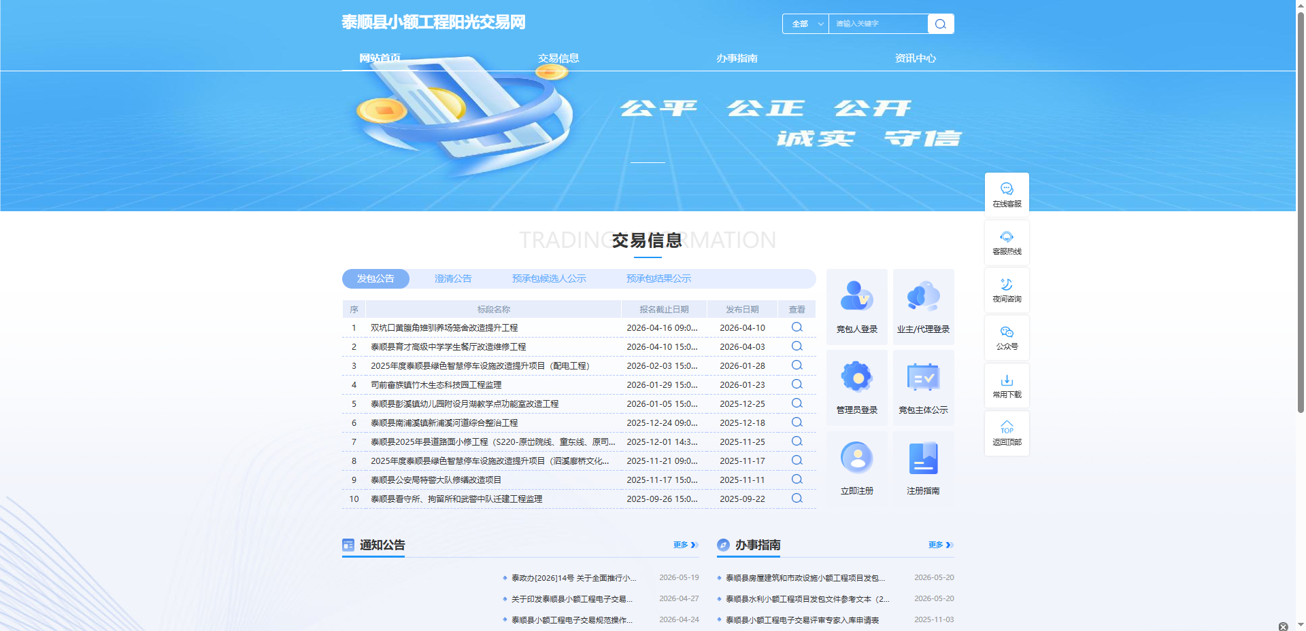

2.点击立即注册按钮，跳转到发包人账号注册页面，如下图：
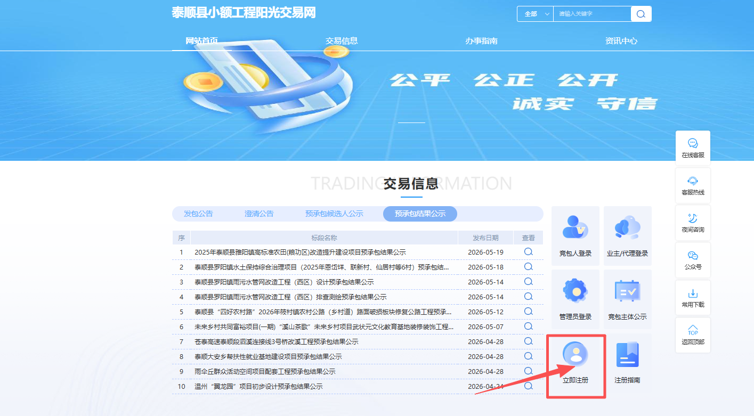
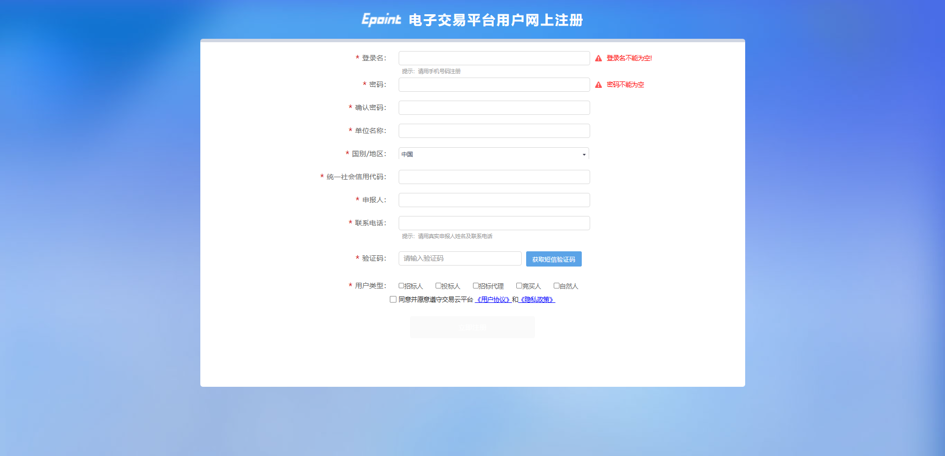

3.用手机号进行注册,填写对应的信息，用户类型选择招标人，进行注册。如下图：
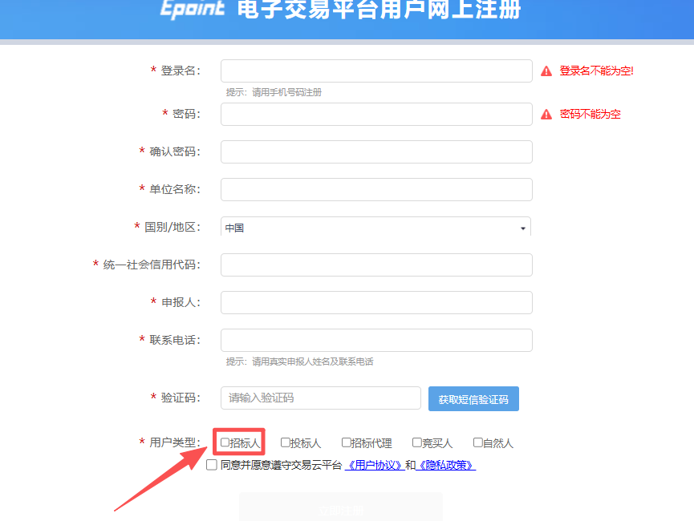

登录
1、发包人：选择业主/招标代理登录口，登录系统。如下图：
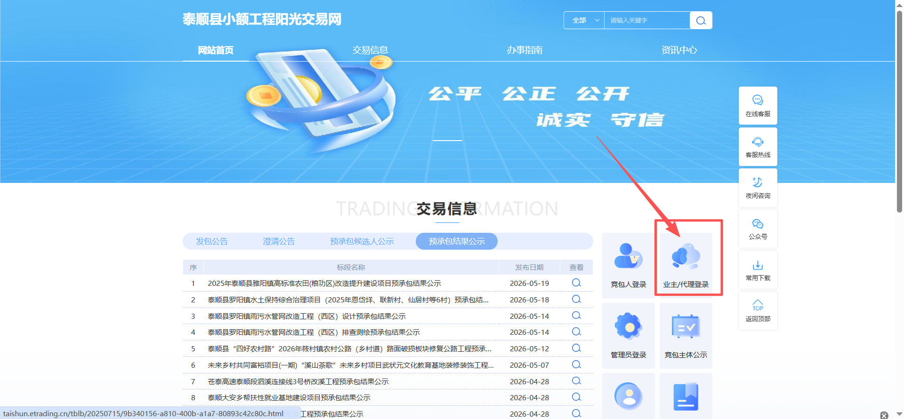
2.输入注册的手机号和密码，进行登录系统，如下图：
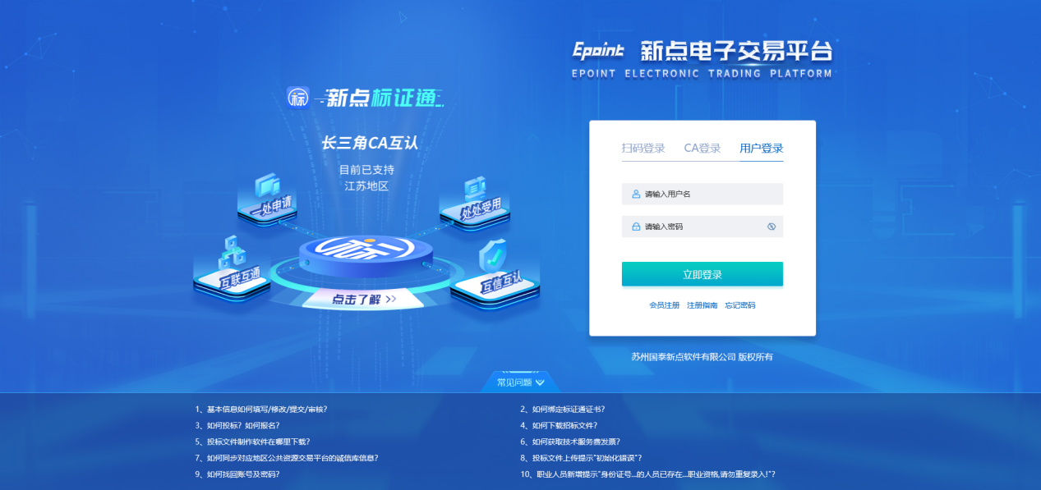
3.第一次登录系统后需要对基本信息进行完善，点击修改信息，填写对应必填项，上传必填的电子件保存后提交入库。如下图：
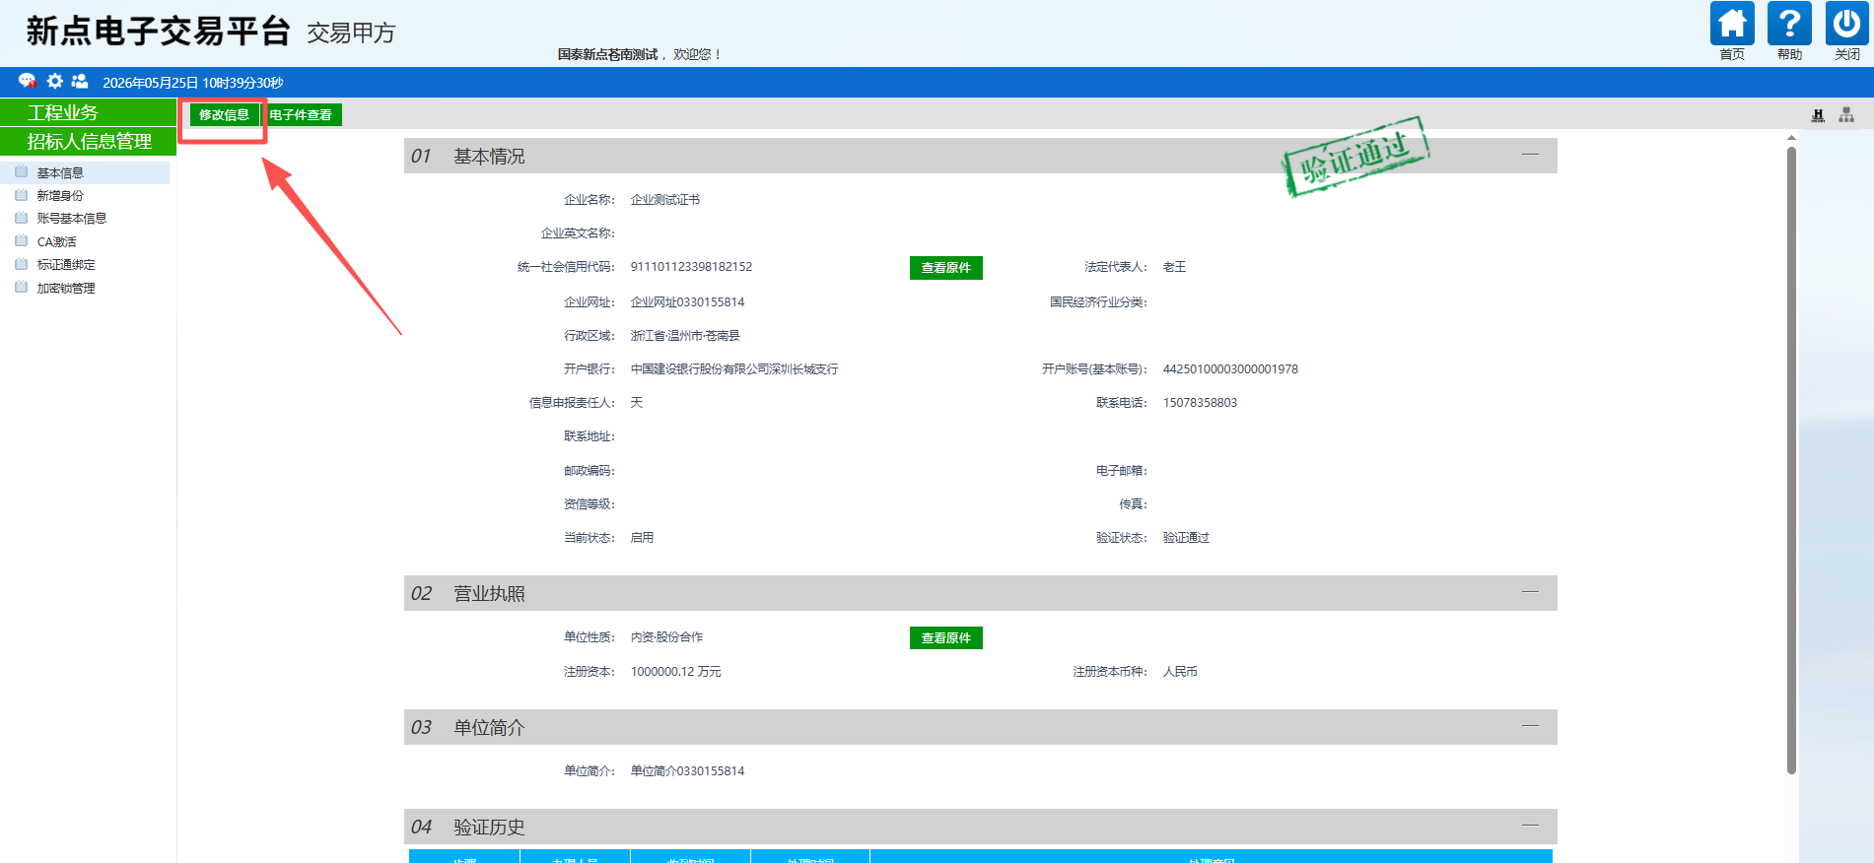
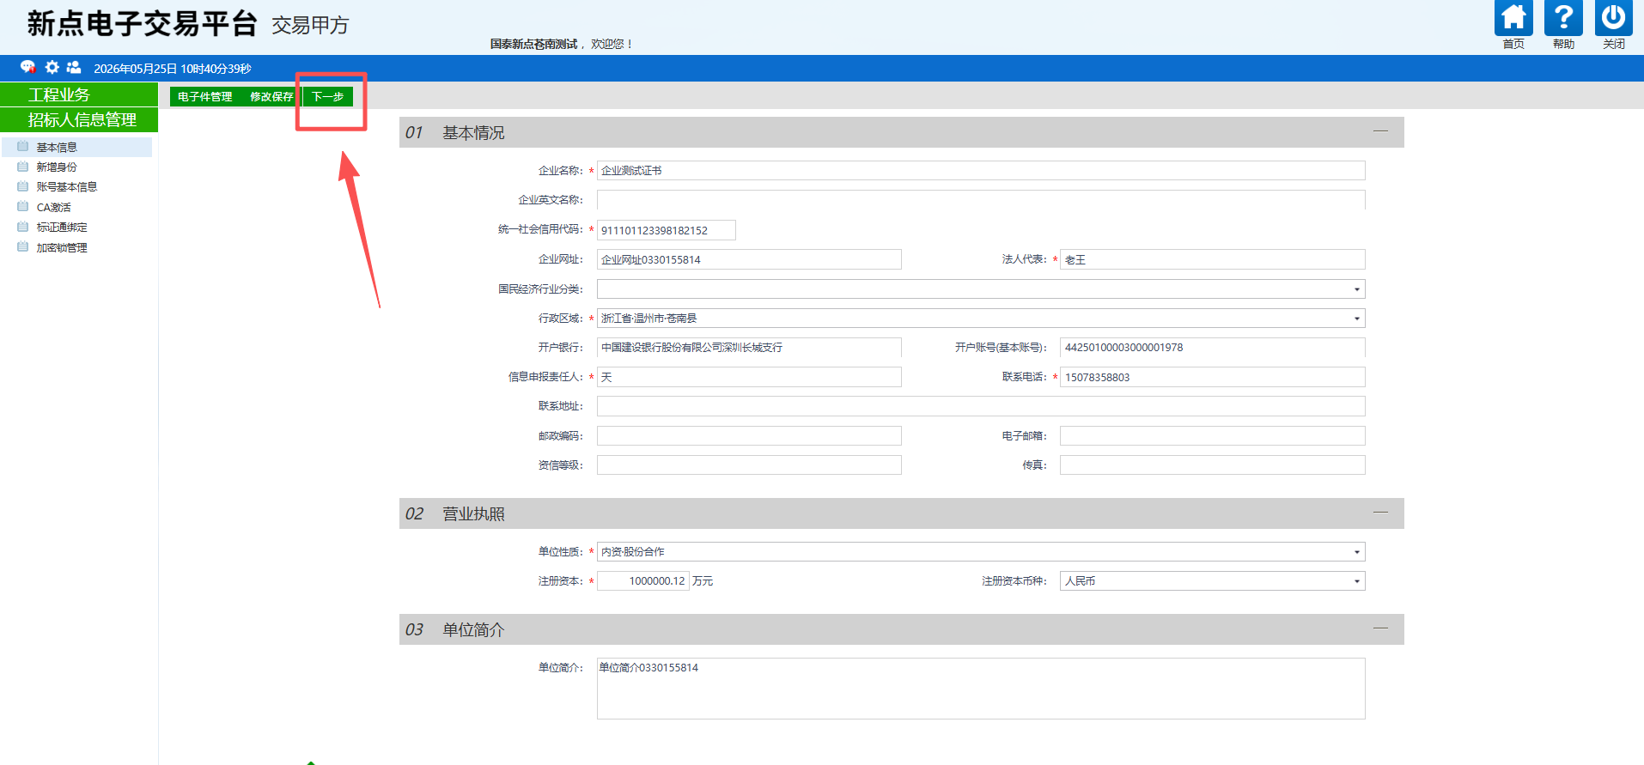
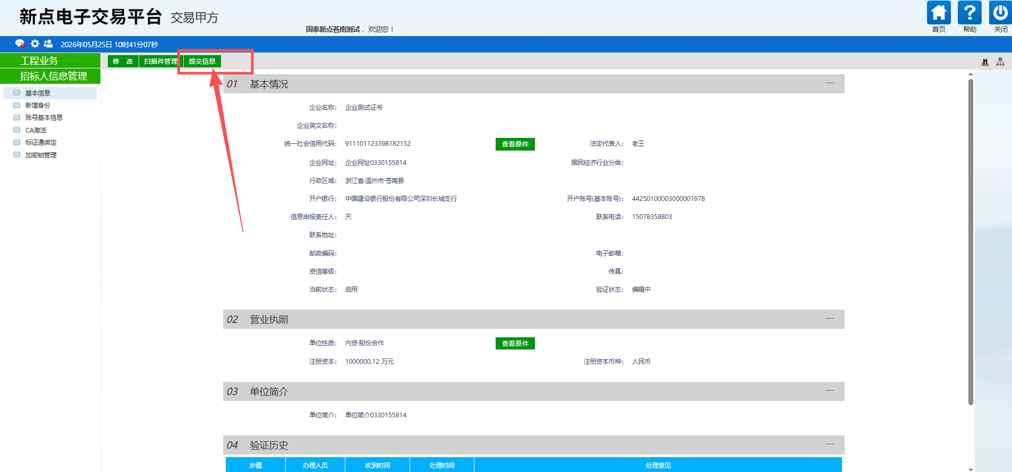
4、入库完成后，刷新网站页面，可以显示正常的操作页面，如下图：
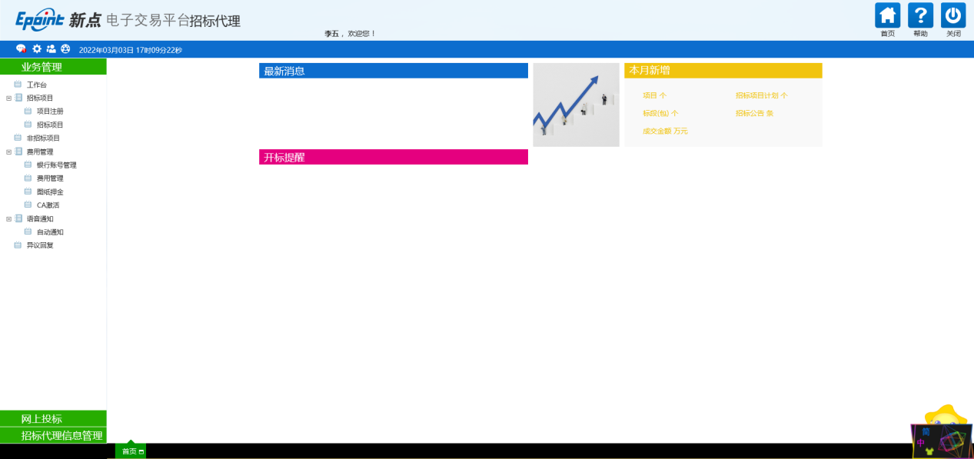

发包方式

新增经办人信息
前提条件：项目为发包项目。
基本功能：新增经办人信息
操作步骤：
1、业务系统会员端主界面，点击“经办人信息”菜单，点击“新增经办人”，进入新增经办人页面。如下图：
、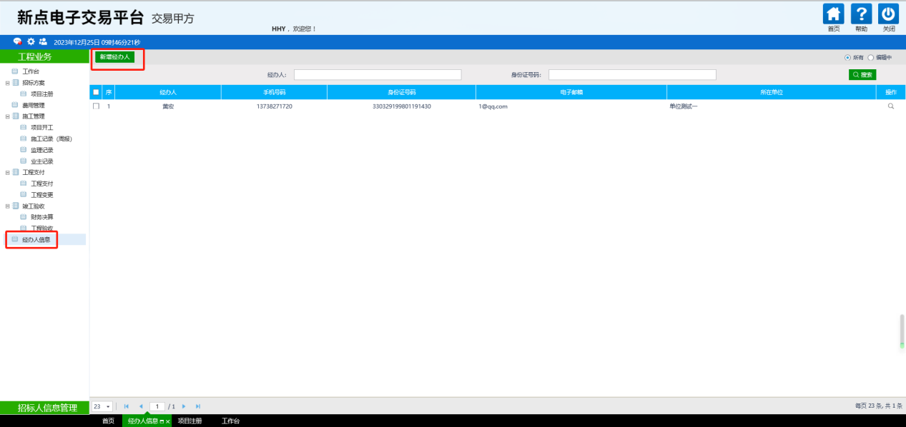
2、输入经办人信息，点击提交信息自动通过审核，新增经办人信息成功，如下图所示：
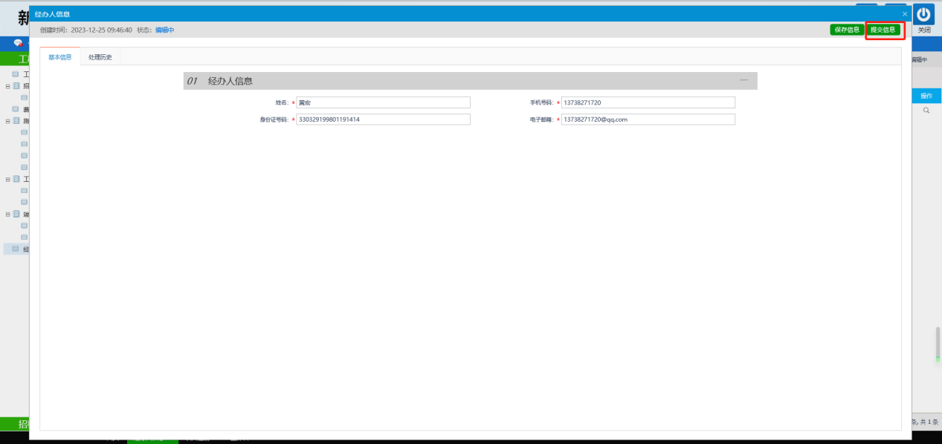

项目注册
前提条件：项目为发包项目。
基本功能：立项和分包。
操作步骤：
1、业务系统会员端主界面，点击“发包方案-项目注册”菜单，进入项目列表页面。如下图：
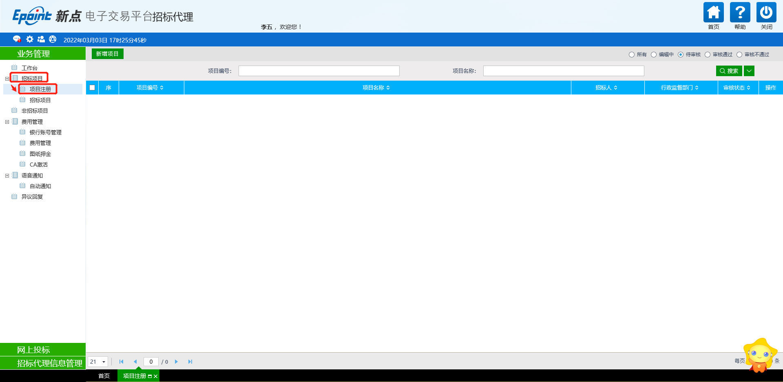
2、点击“新增项目”按钮，进入“新增项目”页面。（如遇没有新增项目按钮，请删除浏览器缓存或换个浏览器后尝试）如下图：
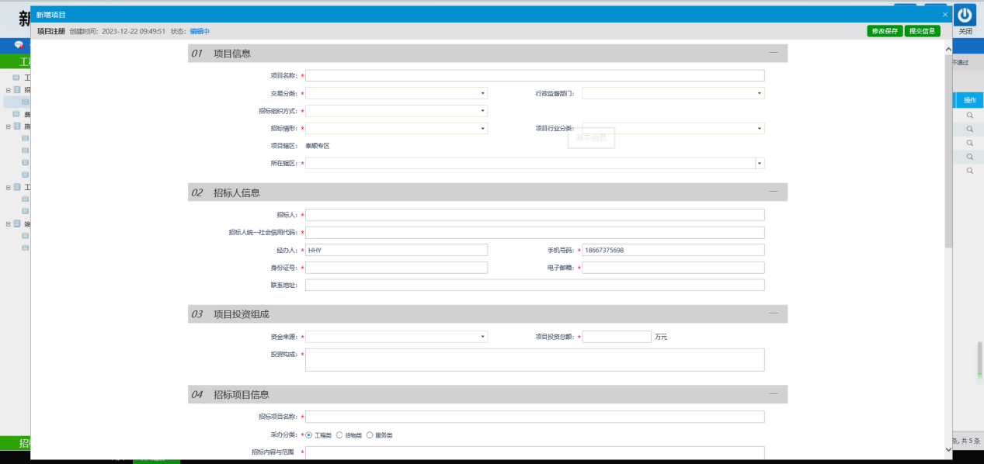
3、填写页面上的基本信息。在招标方式选项，选择直接发包方式。如下图：
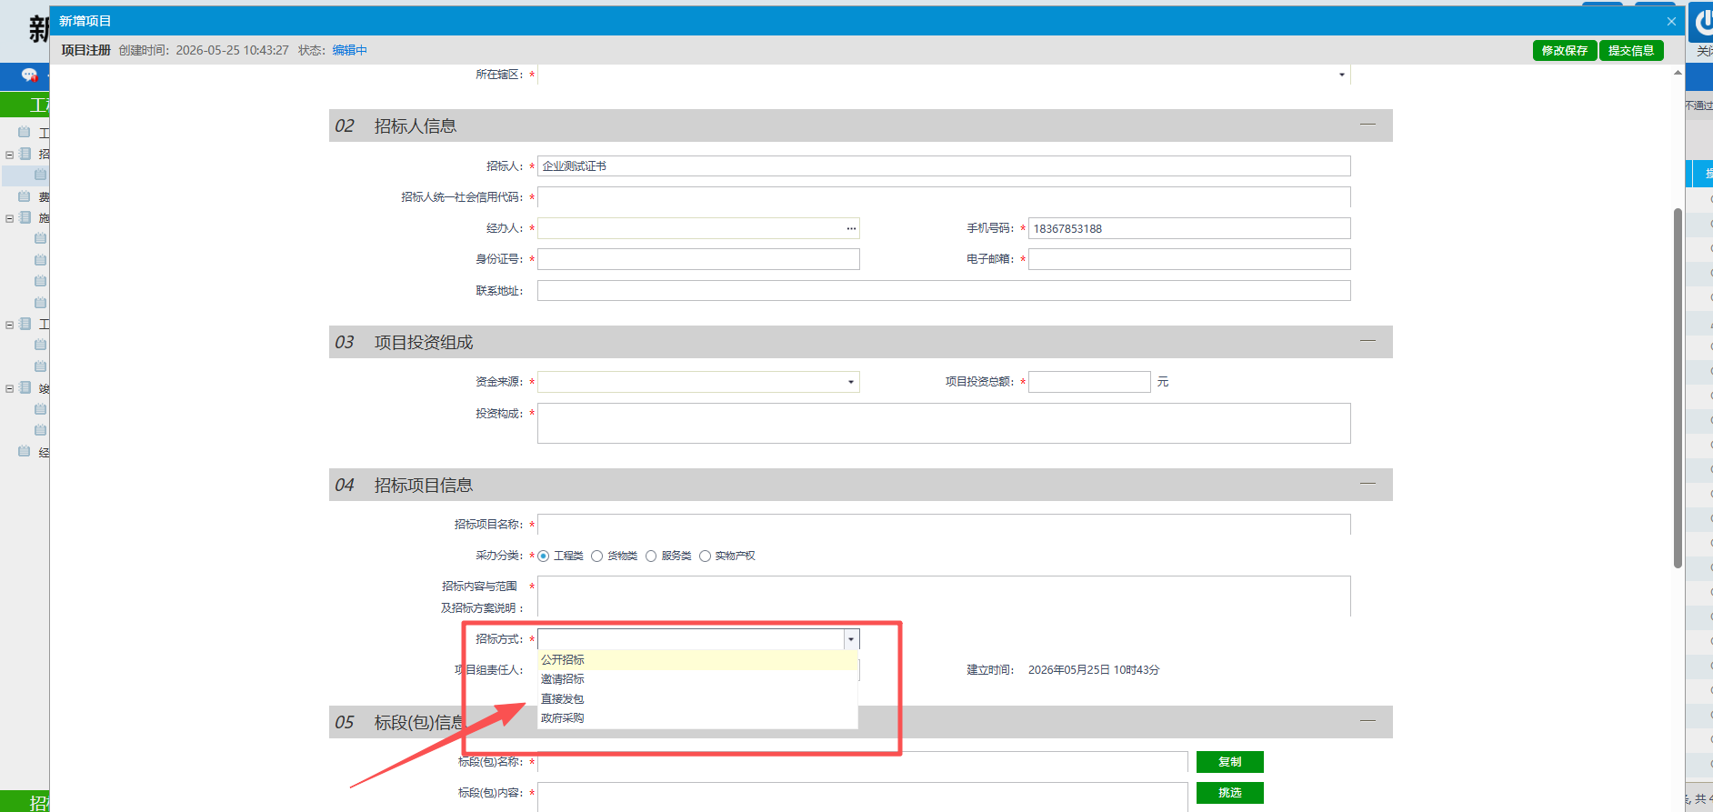

4.点击“电子件管理”按钮，进入“附件信息”页面上传相应附件。如下图：
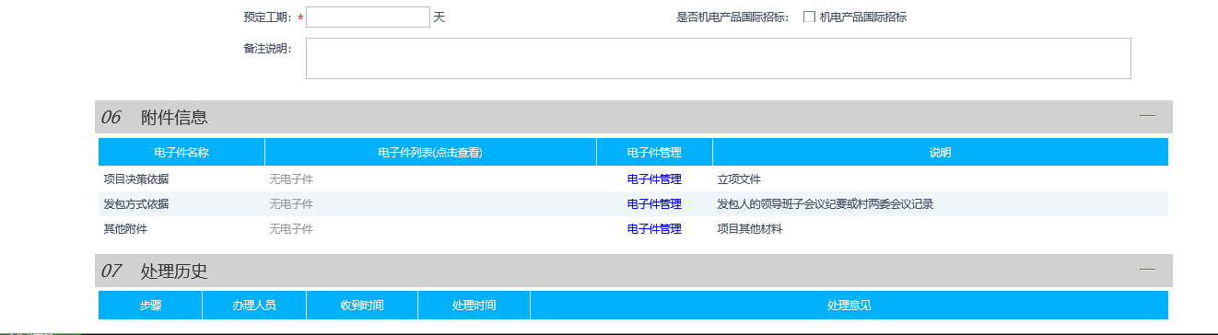
4、点击“提交信息”按钮，发起审核，等待审核人员对项目注册进行审核。如下图
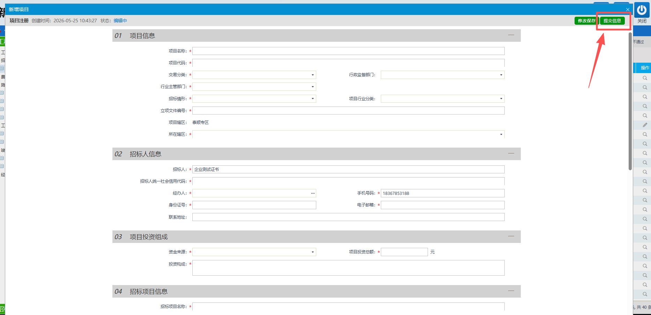

项目工作台
前提条件：项目注册审核通过。
基本功能：项目工作台模式查看。
操作步骤：
1、点击“工作台”菜单，选择操作按钮，进入工作台页面。如下图：
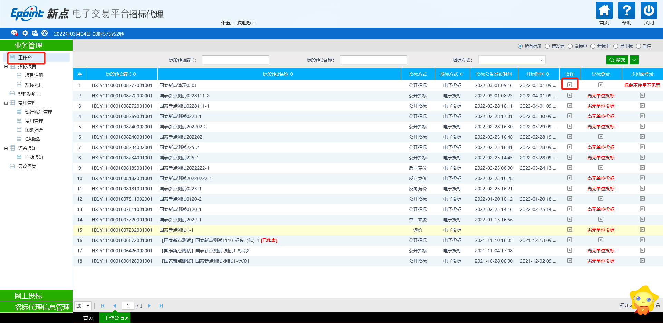

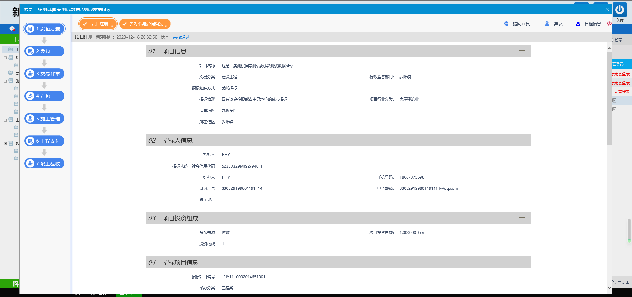

承包单位确认
前提条件：发包项目审核通过。
基本功能：确认承包单位。
操作步骤：
- 点击“工作台”菜单，选择操作按钮，进入工作台页面。如下图：

2.点击“承包单位确认”，点击选择对应的承包单位，并在附件信息上传相关附件，点击提交，如下图所示：
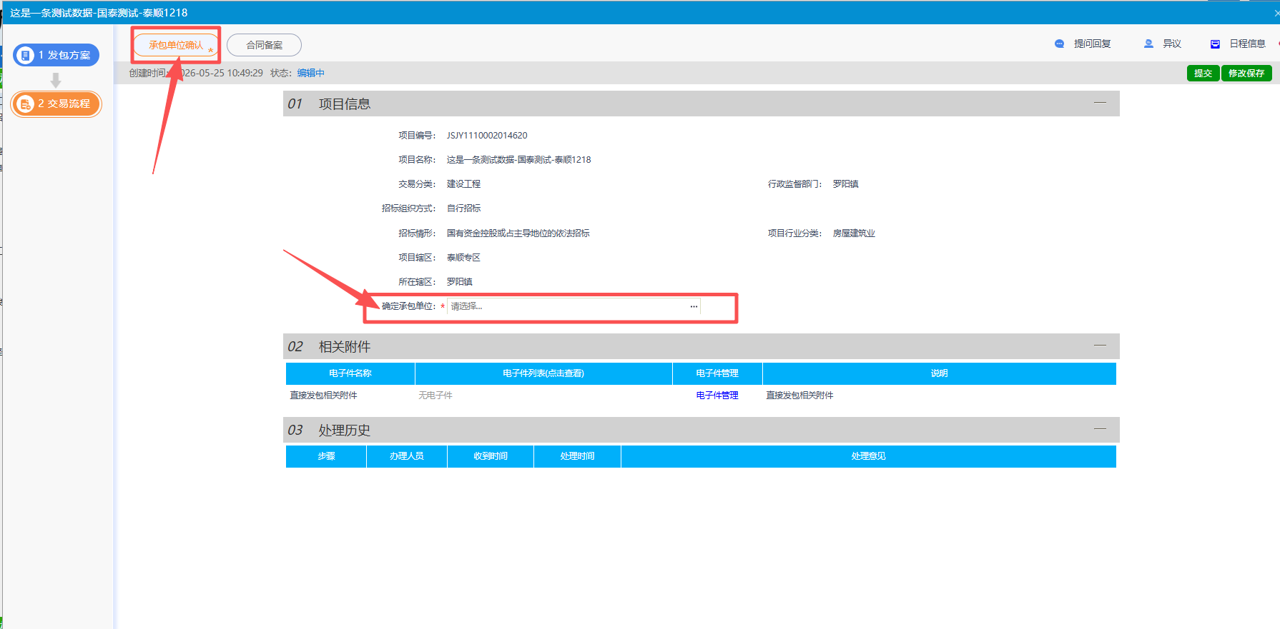
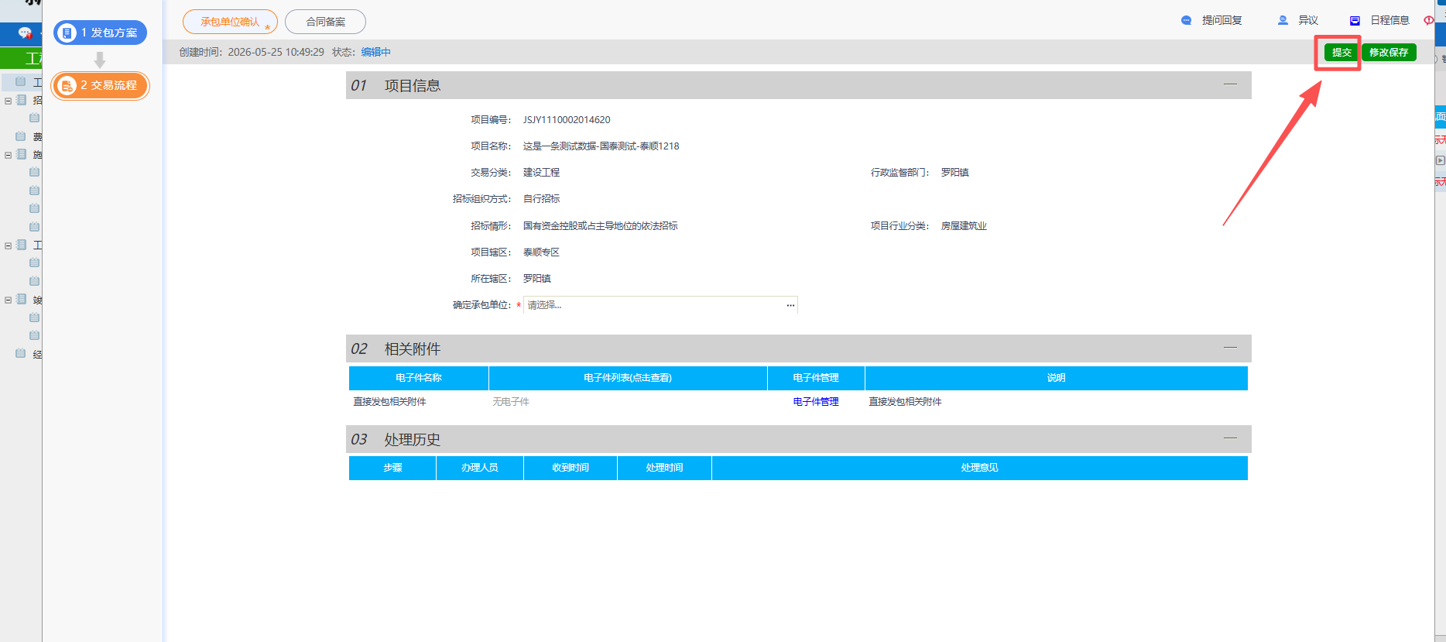

合同备案
前提条件：承包单位确认已审核通过
基本功能：对合同进行备案
操作步骤：
1、点击“合同备案”菜单，填写对应的信息，上传合同电子件，完成合同备案，如下图：
